##### Smlouva o dílo

##### 0069/00874680/2023

**Smlouva o provedení restaurátorských prací uzavřená dle § 2586 a násl. zákona č. 89/2012 Sb., občanský zákoník, ve znění pozdějších předpisů**

###### I. Smluvní strany

**Objednatel:**

**Centrum 83, poskytovatel sociálních služeb**

se sídlem: Václavkova 950, 293 01 Mladá Boleslav

zastoupené: Mgr. Luďkou Jiránkovou, ředitelkou

tel.: xxxxxxxxxxxxx

bankovní spojení: xxxxxxxx, č.ú. xxxxxxxxxxxx

IČ: 00874680

DIČ: nejsme plátci DPH

(dále též „objednatel“)

**Zhotovitel:**

**Ak.soch. M. Pokorný**

se sídlem: **……………….. Praha**

tel **xxxxxxxxxxxxx**; e-mail **xxxxxxxxxxxxx**

licence MK: **11339/93**

DIČ: **CZxxxxxxxxxxxxxx**

IČ: **64564673**

(dále jen „zhotovitel“)

**Článek I.**

**Úvodní ustanovení**

1. Zhotovitel prohlašuje, že je odborně způsobilý k provedení díla dle této smlouvy a současně je držitelem odpovídajícího oprávnění k provedení díla dle této smlouvy.

2. Předmětem restaurování je  **socha matky s dětmi od J. Matějů u objektu bývalého Masarykova domu, Havlíčkova 447, Mladá Boleslav** (dále jen „předmět restaurování“). Objekt je kulturní památkou zapsanou v ÚSNKP ČR pod číslem 105855 a na němž je objednatel příslušný hospodařit.

3. Tato smlouva je uzavřena na základě cenové nabídky zhotovitele. Nabídka zhotovitele je přílohou č. 2 této smlouvy.

**Článek II.**

**Předmět smlouvy**

1. Předmětem této smlouvy je závazek zhotovitele provést na svůj náklad a nebezpečí pro objednatele dílo, a to podle restaurátorského záměru, který je přílohou č. 1 této smlouvy, u předmětu se statutem kulturní památky i v souladu se závazným stanoviskem, které je přílohou č. 3 této smlouvy, kterým je provedení restaurátorských prací na předmětu restaurování.

3. Zhotovitel se zavazuje dílo provést za podmínek stanovených touto smlouvou a jejími přílohami.

4. Objednatel se zavazuje dokončené dílo převzít a zaplatit za něj zhotoviteli cenu ve výši a způsobem sjednaným touto smlouvou. Smluvní strany si touto smlouvou výslovně ujednaly, že zhotovitel předá kompletní dílo po dokončení prací.

5. Zhotovitel tímto potvrzuje, že se v plném rozsahu seznámil s povahou díla a s obsahem všech podkladů nezbytných pro realizaci díla a tyto považuje za dostatečné, jsou mu známy veškeré podmínky nezbytné k realizaci předmětného díla a považuje je pro realizaci díla za dostatečné a bezvadné. Zhotovitel prohlašuje, že disponuje takovými kapacitami a odbornými znalostmi, jež jsou k provedení díla nezbytné.

6. Pokud se v průběhu provádění díla objeví nové skutečnosti, které mohou ovlivnit způsob provádění díla, je zhotovitel povinen neprodleně po zjištění těchto skutečností kontaktovat objednatele a vyžádat si jeho stanovisko.

7. Zhotovitel se tímto zavazuje provádět dílo odpovídajícími a schválenými odbornými a technologickými postupy a odevzdat dílo v nejlepší kvalitě.

8. Součástí díla je i vyhotovení **závěrečné restaurátorské zprávy** vypracované v souladu s Metodickým listem Národního památkového ústavu č. 4/2006 ze dne 4. 9. 2006, se kterým je zhotovitel seznámen, což podpisem smlouvy potvrzuje. Závěrečnou restaurátorskou zprávu zhotovitel předá objednateli do 30 dnů od převzetí předmětu restaurování zpět objednatelem (tj. dokončení restaurátorských prací na předmětu restaurování) v **listinné podobě** **ve dvou vyhotoveních a na elektronickém nosiči (CD/DVD…) taktéž ve dvou vyhotoveních.**

9. Zhotovitel se zavazuje vyhovět žádosti objednatele a kdykoliv předmětnou věc zpřístupnit ke kontrole jejího stavu a postupu prací prováděných dle této smlouvy.

10. Zhotovitel je povinen zadat zhotovení specifických částí díla, k jejichž restaurování nemá příslušnou kvalifikaci a povolení Ministerstva kultury České republiky třetí osobě, která uvedené požadavky splňuje. Taková specifická část díla bude třetí osobou zhotovena pod osobním vedením zhotovitele, přičemž zhotovitel nese odpovědnost za provedené práce jako by dílo prováděl sám. Před zadáním specifické části díla ke zhotovení třetí osobě předloží zhotovitel rozsah takto zhotovovaného díla a identifikační údaje zvolené osoby k provedení díla k odsouhlasení objednateli.Bez udělení souhlasu ze strany objednatele není zhotovitel oprávněn zadat povedení díla této osobě.

12. Předmětem díla je provedení činností a prací, současně jsou předmětem díla i položky výslovně neuvedené, o kterých zhotovitel věděl nebo na základě své odborné kvalifikace vědět měl.

**Článek III.**

**Cena díla, způsob platby**

1. Smluvní strany se dohodly, že cena za provedení díla dle této smlouvy činí:

145 500 Kč cena bez DPH

21 825 Kč  výše DPH v sazbě 15 %

**Celková cena za provedení díla včetně DPH tedy činí: 167 325 Kč.**

2. Účastníci mezi sebou sjednali pevnou cenu předmětu smlouvy. Tato cena je cenou konečnou a nepřekročitelnou, zahrnuje všechny náklady zhotovitele související s prováděním díla a je cenou za provedení díla v rozsahu, kvalitě a určeném termínu pro zhotovení a předání díla stanovených touto smlouvou. Pokud dojde k rozšíření rozsahu předmětu díla na základě požadavku objednatele nebo na základě předchozí dohody s ním, je zhotovitel povinen prostřednictvím změnového listu provést soupis těchto změn, doplňků nebo rozšíření (popř. zúžení) rozsahu smlouvy, ocenit je a předložit bez zbytečného odkladu objednateli. Jakékoliv změny závazku z této smlouvy budou předmětem písemného dodatku ke smlouvě podepsaného oběma smluvními stranami. Teprve poté má zhotovitel právo na realizaci těchto změn a na jejich úhradu.

3. Objednatel neposkytuje zhotoviteli žádné zálohy.

4. Zhotovitel je oprávněn požadovat úhradu sjednané ceny poté, kdy provede dílo v souladu s ujednáním této smlouvy.

5. Cena díla bude uhrazena na základě zhotovitelem vystaveného daňového dokladu – faktury se splatností 21 dní ode dne jejího prokazatelného doručení na adresu objednatele.

6. Daňový doklad musí obsahovat všechny náležitosti řádného účetního a daňového dokladu dle příslušných právních předpisů, zejména zákona č. 235/2004 Sb., o dani z přidané hodnoty, ve znění pozdějších předpisů, dále musí splňovat Smlouvou stanovené náležitosti, jinak je   
objednatel oprávněn jej do data splatnosti vrátit a zhotovitel je poté povinen vystavit nový doklad s novým termínem splatnosti. V takovém případě není objednatel v prodlení s úhradou.

7. Smluvní strany se dohodly, že cena díla bude na základě faktury uhrazena po dokončení celého díla a na základě objednatelem potvrzeného předávacího protokolu.

8. Účetní doklad bude obsahovat v textové části číslo smlouvy a specifikaci předmětu smlouvy.

**Článek IV.**

**Místo plnění a doba provádění díla**

1. Místem plnění je: **Havlíčkova 447, Mladá Boleslav.**
2. Před zahájením prací, po podpisu smlouvu, bude svoláno vstupní jednání za účasti zástupců objednatele, zhotovitele, zástupce odborné organizace a zástupce výkonného orgánu památkové péče.
3. K zahájení prací a převzetí místa plnění vyzve Objednatel zhotovitele s předstihem a to až po nabytí účinnosti smlouvy o dílo. O předání předmětu restaurování bude vyhotoven písemný protokol o předání podepsaný oprávněnými zástupci obou smluvních stran.
4. Za okamžik zahájení provádění díla se pro účely této smlouvy považuje okamžik, kdy zhotovitel převezme předmět restaurování od objednatele.

Termín provádění restaurátorských prací: 15.5.2023 – 30.9.2023. Zhotovitel je povinen celé dílo dokončit a předat za podmínek stanovených touto smlouvou **nejpozději do 30.9.2023.**

5. Zhotovitel je povinen oznámit objednateli ukončení prací na předmětu restaurování a vyzvat jej k jejich fyzickému převzetí. Převzetí se uskuteční v rámci komise za přítomnosti zástupců objednatele, zhotovitele, odborné organizace a správního orgánu. Řádné provedení díla bude písemně potvrzeno smluvními stranami do Protokolu o předání díla na posledním kontrolním dni, který bude svolán emailem po ukončení restaurátorských prací na výzvu zhotovitele.

6. O předání předmětu díla bude vyhotoven Protokol o předání předmětu díla. Protokol podepisují obě strany.

**Článek V.**

**Povinnosti zhotovitele**

1. Zhotovitel je povinen postupovat při realizaci díla s odbornou péčí.

2. Zhotovitel odpovídá za jakékoliv poškození, znehodnocení, zkázu předmětu restaurování, ať už vznikly jakýmkoliv způsobem.

4. Smluvní strany se dohodly, že v případě poškození nebo znehodnocení předmětu restaurování, které nebude možno nahradit uvedením do původního stavu na náklady zhotovitele, stanoví výši znalecký posudek, jehož vypracování půjde k tíži zhotovitele.

5. Předmět restaurování smí být fotografován, filmován nebo jinak reprodukován pouze za účelem získání podrobné dokumentace původního stavu a aktuálního stavu během provádění díla. Veškeré takto pořízené záznamy jsou součástí restaurátorské zprávy a vztahují se na ně ujednání čl. VIII.

6. Objednatel kontroluje postup, způsob a kvalitu provádění prací při pravidelně konaném, společném jednání pověřených zástupců zhotovitele, objednatele, odborné organizace a orgánu památkové péče (dále jen „kontrolní den"). Účelem kontrolního dne je zejména posoudit plnění závazků zhotovitele z věcného a časového hlediska.

7. Termín konání kontrolního dne závazně určuje objednatel po projednání se zhotovitelem. Kontrolní dny se budou konat dle potřeby. Místem konání kontrolních dnů je zpravidla místo provádění díla nebo sídlo objednatele.

9. Z jednání kontrolního dne se pořizuje zápis, v němž jsou zaznamenány všechny skutečnosti, o jejichž zaznamenání alespoň jedna ze smluvních stran požádá. Zápis z kontrolního dne stvrzuje svým podpisem odpovědný zástupce objednatele i zhotovitele. Zápis z posledního kontrolního dne obsahuje potvrzení o dokončení díla a možnosti jeho předání objednateli na místě objednatelem určeném.

10. Dojde-li ze strany zhotovitele k porušení dohodnutého restaurátorského zásahu (v technologii nebo uměleckohistorickém přístupu k dílu), bude přizvána v průběhu práce či při kolaudaci odborná restaurátorská komise k vyřešení sporu. Závěry této komise budou pro obě strany závazné.

11. Zhotovitel se zavazuje odstranit vady a nedodělky ve lhůtě 20 kalendářních dnů ode dne, kdy jej na ně objednatel písemně upozornil (postačí e-mailem) a vyzval jej k jejich odstranění, nedohodnou-li se smluvní strany v konkrétním případě jinak.

12. Zhotovitel není oprávněn bez předchozího souhlasu objednatele postoupit práva, povinnosti a závazky z této smlouvy třetí osobě.

13. Zhotovitel se zavazuje mít po celou dobu provádění díla uzavřenou pojistnou smlouvu pokrývající odpovědnost za škody způsobené při výkonu. Zhotovitel se zavazuje seznámit objednatele s podmínkami uzavřené pojistné smlouvy doložením její kopie nejpozději v den nabytí účinnosti této smlouvy. Objednatel je oprávněn kdykoliv v průběhu plnění smlouvy požádat o předložení kopie pojistné smlouvy, ze které musí vyplývat splnění výše uvedené povinnosti, zhotovitel se zavazuje k jejímu předložení do 3 pracovních dnů ode dne, kdy obdrží výzvu objednatele.

**Článek VI.**

**Záruka za jakost a záruční podmínky**

1. Zhotovitel odpovídá za to, že práce dle této smlouvy budou provedeny podle podmínek této smlouvy a v souladu s cílem předmětu této smlouvy.

2. Zhotovitel poskytuje záruku za provedené práce v délce minimálně 24 měsíců od fyzického předání předmětu restaurování objednateli. Záruční doba bude uvedena na předávacím protokolu.

3. V případě vady díla v záruční době má objednatel právo požadovat a zhotovitel povinnost odstranit vady zdarma.

4. Objednatel se zavazuje veškeré vady a nedostatky zjištěné v záruční době písemně oznámit zhotoviteli emailem. Zhotovitel se zavazuje oznámené vady na svůj náklad bezodkladně odstranit, nejpozději však do 20 kalendářních dnů ode dne oznámení vad a nedostatků objednatelem. V případě, že se bude jednat o vady a nedostatky, které vzhledem k jejich náročnosti či rozsahu nebude možné odstranit v uvedené lhůtě, objednatel se zavazuje neodepřít zhotoviteli udělení souhlasu s přiměřeným prodloužením lhůty pro odstranění vad a nedostatků na základě žádosti zhotovitele, pokud charakter vad žádost zhotovitele odůvodňuje. Zhotovitel se zavazuje zahájit odstraňování vad v nejkratší možné době.

**Článek VII.**

**Ukončení smlouvy**

1. Jiným způsobem než splněním lze tuto smlouvu ukončit:

- písemnou dohodou smluvních stran,

- písemnou výpovědí,

- odstoupením od smlouvy

2. Objednatel je oprávněn smlouvu písemně vypovědět bez výpovědní doby z následujících důvodů:

a) Zhotovitel bude v prodlení s prováděním nebo dokončením díla podle této smlouvy po dobu delší než 30 kalendářních dnů a k nápravě nedojde ani v přiměřené dodatečné lhůtě uvedené v písemné výzvě objednatele k nápravě.

b) Zhotovitel bude provádět dílo v rozporu s touto smlouvou a nezjedná nápravu, ačkoliv byl zhotovitel na toto své chování nebo porušování povinností objednatelem písemně upozorněn a vyzván ke zjednání nápravy, ve lhůtě v písemném upozornění uvedené.

c) Zhotovitel bude v prodlení s odstraněním jakékoliv vady nebo nedodělku díla podle této smlouvy po dobu delší než 30 pracovních dnů.

d) Zhotovitel provádí dílo v rozporu se schválenými odbornými a technologickými postupy vyplývajícími z této smlouvy či jejích příloh, obecně závazných právních předpisů či všeobecně závazných norem nebo v rozporu s požadavky objednatele vyplývajícími ze zápisu z kontrolních dnů.

Účinnost výpovědi nastává dnem následujícím po dni doručení výpovědi zhotoviteli.

3. Objednatel je oprávněn od smlouvy odstoupit přestane-li být plněna podmínka podle č. I.   
odst. 1. Odstoupení od smlouvy je účinné dnem jeho doručení zhotoviteli.

4. Zhotovitel má právo od smlouvy odstoupit v případě, že překážky na straně objednatele mu dlouhodobě znemožňují řádné provádění díla a objednatel nezjedná nápravu ani po výzvě zhotovitele k odstranění překážek na straně objednatele.

**Článek VIII.**

**Ostatní ujednání**

1. Zhotovitel uděluje objednateli souhlas s užitím autorského díla - restaurátorské zprávy   
   a fotodokumentace zpracované pro toto dílo, a to všemi známými způsoby užití ve smyslu autorského zákona. Zhotovitel poskytuje touto smlouvou objednateli licenci k autorskému dílu vzniklému v průběhu provádění díla. Licence se poskytuje jako výhradní, s právem objednatele poskytnout práva získaná touto smlouvou třetím osobám, a to   
   i bezplatně a opakovaně, a s právem zhotovitele užít autorské dílo pro svou profesionální potřebu. Objednatel i zhotovitel prohlašují, že odměna za licenci je již obsažena v ceně díla.
2. Objednatel se zavazuje umožnit zhotoviteli v případě potřeby připojení na přívod vody objednatele v nezbytném rozsahu pro řádné a včasné provedení díla. Zhotovitel je povinen při zajišťování připojení na přívod vody dbát pokynů objednatele. Náklady spojené s dodávkou vody, které spotřebuje zhotovitel, uhradí objednatel.

**Článek IX.**

**Smluvní pokuty**

1. Pokud zhotovitel bude provádět dílo v rozporu podmínkami pro provádění díla dle této smlouvy a nezjedná nápravu, ačkoliv byl zhotovitel na toto své chování nebo porušování povinností objednatelem písemně upozorněn a vyzván ke zjednání nápravy, sjednává se smluvní pokuta ve výši 1.000 Kč za každé jednotlivé porušení povinnosti. Toto ustanovení nevylučuje použití ustanovení o výpovědi smlouvy podle čl. VII. odst. 2 této smlouvy.

2. Smluvní pokuta pro případ prodlení s odstraněním vad uplatněných v záruční době se sjednává ve výši 1.000 Kč za každý den prodlení a každou vadu od okamžiku vzniku porušení povinnosti, tj. marným uplynutím dohodnuté či objednatelem stanovené lhůty pro jejich odstranění až do doby odstranění poslední z takto uplatněných vad.

3. V případě prodlení zhotovitele s řádným plněním díla ve lhůtě je tento povinen zaplatit objednateli smluvní pokutu ve výši 0,5 % z celkové ceny díla za každý den prodlení.

4. Zhotovitel se zavazuje během plnění smlouvy i po jejím ukončení, zachovávat mlčenlivost o všech skutečnostech, o kterých se dozví od objednatele v souvislosti s plněním předmětu smlouvy. Za porušení povinnosti mlčenlivosti specifikované v této smlouvě zhotovitel povinen uhradit objednateli smluvní pokutu ve výši 5.000 Kč, a to za každý jednotlivý případ porušení povinnosti.

5. Zhotovitel prohlašuje, že ke dni podpisu Smlouvy není nespolehlivým plátcem DPH dle § 106 zákona č. 235/2004 Sb., o dani z přidané hodnoty, v platném znění, a není veden v registru nespolehlivých plátců DPH. Zhotovitel se dále zavazuje uvádět pro účely bezhotovostního převodu pouze účet či účty, které jsou správcem daně zveřejněny způsobem umožňujícím dálkový přístup dle zákona č. 235/2004 Sb., o dani z přidané hodnoty, v platném znění. V případě, že se zhotovitel stane nespolehlivým plátcem DPH, je povinen tuto skutečnost oznámit objednateli nejpozději do 5 pracovních dnů ode dne, kdy tato skutečnost nastala, přičemž oznámením se rozumí den, kdy objednatel předmětnou informaci prokazatelně obdržel. V případě porušení některé z těchto povinností je zhotovitel povinen uhradit objednateli smluvní pokutu ve výši 5.000 Kč. Zhotovitel dále souhlasí s tím, aby objednatel provedl zajišťovací úhradu DPH přímo na účet příslušného finančního úřadu, jestliže zhotovitel bude ke dni uskutečnění zdanitelného plnění veden v registru nespolehlivých plátců DPH.

6. Smluvní pokuty dle této Smlouvy jsou splatné do 14 dnů od písemného vyúčtování odeslaného druhé smluvní straně. Strany sjednávají, že ve vztahu k náhradě škody vzniklé porušením smluvní povinnosti platí, že právo na její náhradu není zaplacením smluvní pokuty dotčeno v plném rozsahu.   
  
  
  
Odstoupením od smlouvy není dotčen nárok na zaplacení smluvní pokuty ani nároky na náhradu škody.

7. V případě prodlení objednatele se zaplacením daňového dokladu - faktury je oprávněn zhotovitel požadovat úrok z prodlení v zákonné výši.

8. Zhotovitel se vzdává svého práva namítat nepřiměřenou výši smluvní pokuty ve smyslu § 2051 zákona č. 89/2012 Sb., občanský zákoník, ve znění pozdějších předpisů.

**Článek X.**

**Závěrečná ustanovení**

1. Právní poměry touto Smlouvou výslovně neupravené se řídí příslušnými ustanoveními Občanského zákoníku a předpisy souvisejícími.

2. Tato Smlouva je vyhotovena ve třech stejnopisech, z nichž dva obdrží objednatel a jedno vyhotovení zhotovitel.

3. Smluvní strany se seznámily s obsahem Smlouvy, bezvýhradně s ním souhlasí, což na důkaz své svobodné, vážné, určité a omylu prosté vůle níže stvrzují svými podpisy.

4. Smluvní strany berou na vědomí, že tato smlouva podléhá uveřejnění dle zákona č. 340/2015 Sb., o zvláštních podmínkách účinnosti některých smluv, uveřejňování těchto smluv a o registru smluv (zákon o registru smluv), ve znění pozdějších předpisů. Smluvní strany se dohodly, že tuto smlouvu je povinen v souladu s citovaným zákonem uveřejnit objednatel. Zhotovitel bere podpisem této smlouvy na vědomí, že objednatel bude dále plnit povinnosti § 147a zákona č. 137/2006 Sb. o veřejných zakázkách, ve znění pozdějších předpisů.

5. Tato Smlouva nabývá platnosti a účinnosti dnem jejího podpisu oprávněnými zástupci obou smluvních stran a účinnosti dnem uveřejnění dle zákona č. 340/2015 Sb., o zvláštních podmínkách účinnosti některých smluv, uveřejňování těchto smluv a o registru smluv (zákon o registru smluv), ve znění pozdějších předpisů.

6. Smlouvu je možno měnit či doplňovat výhradně písemnými číslovanými dodatky.

8. Smluvní strany berou na vědomí, že tato smlouva může být předmětem zveřejnění dle platných a účinných právních předpisů.

10. Smluvní strany prohlašují, že tuto smlouvu uzavřely podle své pravé a svobodné vůle prosté omylů, nikoliv v tísni a že vzájemné plnění dle této smlouvy není v hrubém nepoměru. Smlouva je pro obě smluvní strany určitá a srozumitelná.

**Přílohy:**

1. Restaurátorský průzkum a záměr

2. Cenová nabídka zhotovitele

3. Závazné stanovisko

V Mladé Boleslavi dne 18.4.2023 V Mladé Boleslavi dne 18.4.2023

**Za objednatele: Za** **zhotovitele:**

**Mgr. Luďka Jiránková, ředitelka Ak. Soch. Martin Pokorný**

**Příloha č. 1**

Akademický sochařMartin Pokornýxxxxxxxxxxxx

xxxxxxxxxxxxxx Praha x

xxxxxxxxxx

tel.: xxxxxxxxxxx xxxxxxxxxx

DIČ CZ xxxxxxxx

č. lic. MK11339/93

**Mladá BoleslavSocha matky s dětmi před hlavním průčelím bývalého Masarykova domu**

Restaurátorský průzkum a záměr na restaurování

listopad 2022

image1I. Lokalizace památky

Kraj: středočeský Obec: Mladá Boleslav

Název objektu: bývalý Masarykův dům, nyní Centrum 83, poskytovatel sociálníchslužeb, Havlíčkova 447, Mladá Boleslav

Název památky: socha matky s dětmi od J. Matějů

image3II. Údaje o památce

Časové určení, autor: budova vystavěna v r. 1925 podle projektu arch. J. Krohy, sochaod J. Matějů z r. 1927 Materiál: hořický pískovec

Rozměry: výška s podstavcem cca 480cm

Předchozí restaurátorské zásahy: akad. soch. J. Bradna, akad. soch. J. Kaňovský,r.1975 (zpráva uložena u objednatele)

image5III. Údaje o akci

Objednatel: Centrum 83, poskytovatel sociálních služeb, Václavkova 950, 293 01,Mladá Boleslav

Termín provedení průzkumu: září – listopad 2022

Památkový dohled: Mgr. Ludmila Maděrová, NPÚÚOPSČ PrahaOdpovědný restaurátor: akad. soch. Martin Pokorný

image6IV. Způsob provedení průzkumu

Průzkum byl proveden na místě, z úrovně země, bez přístupu z lešení.

image7V. Popis památky

Socha ženy se šátkem na hlavě a v dlouhé sukni, v levé ruce drží dítě. Větší dítě setiskne k matčině pravému boku. Jak obě děti, tak i žena jsou bosé.Socha je osazena na hranolovém, teracovém soklu.

image8VI. Nálezová zpráva

Stav sochy a soklu

Socha je složena ze dvou částí, spára je místy uvolněná, probíhá horizontálně přespravou paži a pod levou paží ženy.

Povrch kamene je pokryt zelenou řasou a lišejníky, zašpiněn exhalačními a prachovýmidepozity, místy ztmavlý až zčernalý. Kámen je v relativně dobrém stavu, je drobněpoškozen, povrch je mírně zvětralý. V obličejové části ženy došlo k narušení ve větším

2

image9image10rozsahu - chybějí zde povrchové hmoty kamene, vysprávky z restaurování z r. 1975 sedochovaly pouze ve zbytcích.

Povrch soklu je zhotoven ze světlého teraca, je zašpiněn, pokryt zelenou řasoua lišejníky, mírně poškozen, místně prostoupen trhlinami, na několika místech seuvolňují povrchové vrstvy.

VII. Vyhodnocení průzkumu

Nestejnoměrně ztmavlý povrch kamene se zelenou řasou a lišejníky, uvolněnévysprávky a poškozený kámen působí z estetického hlediska negativně. Kámen i teracoje poškozováno povětrnostními vlivy.

VIII. Restaurátorský záměr

A/ Koncepce restaurátorského zásahu

Restaurování památky na místě, konsolidace kamene s celoplošným zpevněním,doplnění poškozených míst s respektováním stáří památky.Očištění, injektáže a doplnění teraca soklu.

B/ Návrh postupu restaurátorských prací

Na základě průzkumu kamene byl určen postup prací a byly vybrány konkrétnímateriály pro restaurování.

a/ doplňující restaurátorský průzkum - bude probíhat během restaurátorských prací, bude zaměřený na další nová zjištění o památce

b/ biocidní zásah - sanace biologických kultur (mat. Mechstop - f. Aqua), následně

bude provedeno mechanické odstranění vyschlých spálených náletů

c/ očištění omytím parním systémem se sníženým tlakem, oslabení ztmavlých míst

chemickými zábaly (Remmers Fassadenreinigerpaste)

d/ Odstranění nevhodných vysprávek a spárování - mechanicky, v rozsahu daném konzultacemi se zástupcem NPÚ ÚOPSČ Praha. Předpokládá se odstranění uvolněného spárování a vysprávek z restaurování v r. 1975.

e/ Zpevnění sochy bude provedeno celoplošně, metodou opakovaným smáčením povrchu, organokřemičitým zpevňovačem na bázi etylsilikátu f. Wacker.

f/ Injektáže trhlin, lokální transfery (sokl) - drobné trhliny a praskliny budou injektovány organickými materiály (Paraloid B 72, Akemi Super). Uvolněné části teraca, nebo ty části, kde injektáž nebude efektivní, budou sejmuty, očištěny a znovu osazeny na původní místo. Materiál pro zpětné přilepení bude vybrán dle situace a velikosti transferovaných částí (Akemi Super, Akemi Kleber).

g/ Doplnění poškozených míst a spárování bude provedeno na základě konzultací se zástupci NPÚ ÚOPSČ Praha, u sochy v minimální míře, u podstavce u rušivých míst.

3

image11Poškozená místa kamene budou doplněna umělým kamenem na minerální bázi (PetraC - f. Aqua a Funcosil Restauriermörtel - f. Remmers) zabarveným do hmoty, měkčímnež je okolní kámen, strukturou odpovídajícímu původnímu kameni.

Pro doplnění teraca bude užita směs bílého cementu, přesátého křemičitého písku (lomStřeleč) s příměsí kamenné drti, akrylátové disperse Sokrat AS 2804, vody a pigmentuBayferrox, popř. mat. Petra C (f.Aqua).

Uvolněné, nebo chybějící spárování bude doplněno umělým kamenem.

h/ barevná retuš – barevně nevyhovující místa budou sjednocena minerálními pigmenty rozpuštěnými v mat. Primal

i/ Hydrofobizace - socha bude hydrofobizována siloxanovým přípravkem s důrazem namísta vystavená dešťové vodě. Před hydrofobizací bude kámen napuštěn mat.Mechstop pro preventivní biocidní ošetření.

j/ Restaurátorská zpráva - závěrečná restaurátorská zpráva bude zpracována vsouladu s ust. §10 odst. 4 vyhlášky č. 66/ 1988 Sb., kterou se provádí památkový zákon(včetně dokumentace v průběhu celého pracovního procesu) a bude předána ve třechvyhotoveních (NPÚ ÚOPSČ Praha, vlastník, Mm MB - v zúžené verzi) s kompletnízprávou na CD.

IX. Navrhované materiály

Očištění: pára, Remmers FassadenreinigerpasteBiocidní zásah: Mechstop (f. Aqua) Zpevnění: Remmers Funcosil KSE 300.

Injektáž: Paraloid B-72 - 5 - 20% roztok, metylmetakrylát Marmorkitt Super - f. AkemiDoplnění: Funcosil Restauriermörtel (f. Remmers), Petra C (f. Aqua)Doplnění teraca: Petra C (f. Aqua), popř. bílý cement, písek, kamenná drť, Sokrat AS2804

Barevná retuš: pigmenty Bayferrox (f. Aqua), PrimalAC35 (5%roztok)Hydrofobizace: IW 290 (f. Imesta)

Preventivní biocidní ošetření: Mechstop (f. Aqua)

V xxxxxxxxxx, 11. 11. 2022

akad. soch. Martin Pokorný

Seznam příloh

1. Výňatek z restaurátorské zprávy z r. 1975

2. Fotodokumentace*

3. Restaurátorská průzkumová zpráva v digitální podobě na CD

* Fotografie pro fotodokumentaci byly pořízeny digitálním fotoaparátem Sony DSC-HX300. Některé snímky jsou ztmaveny nebo zesvětleny v programu Xn View forWindows, z některých je použit výřez.

4

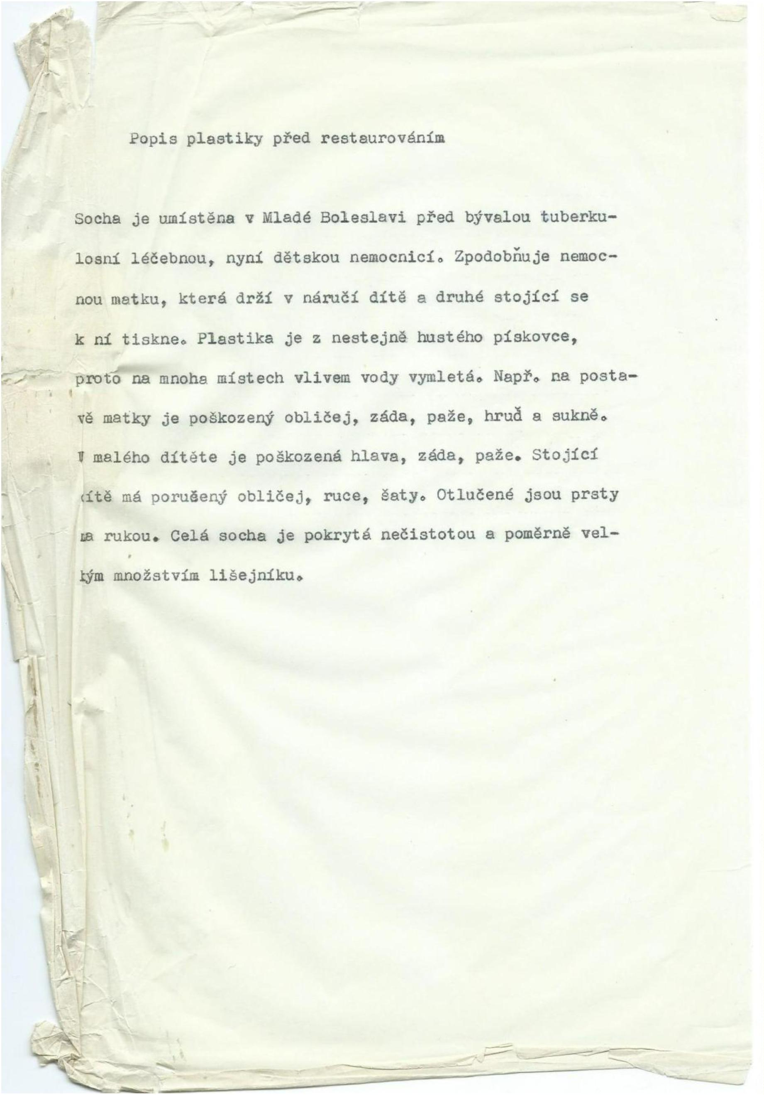

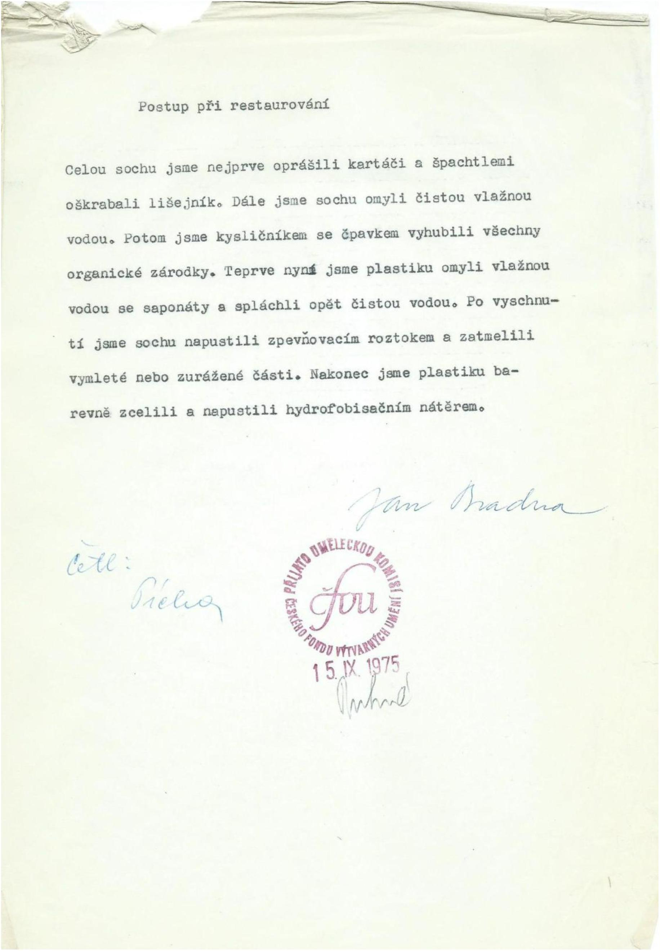

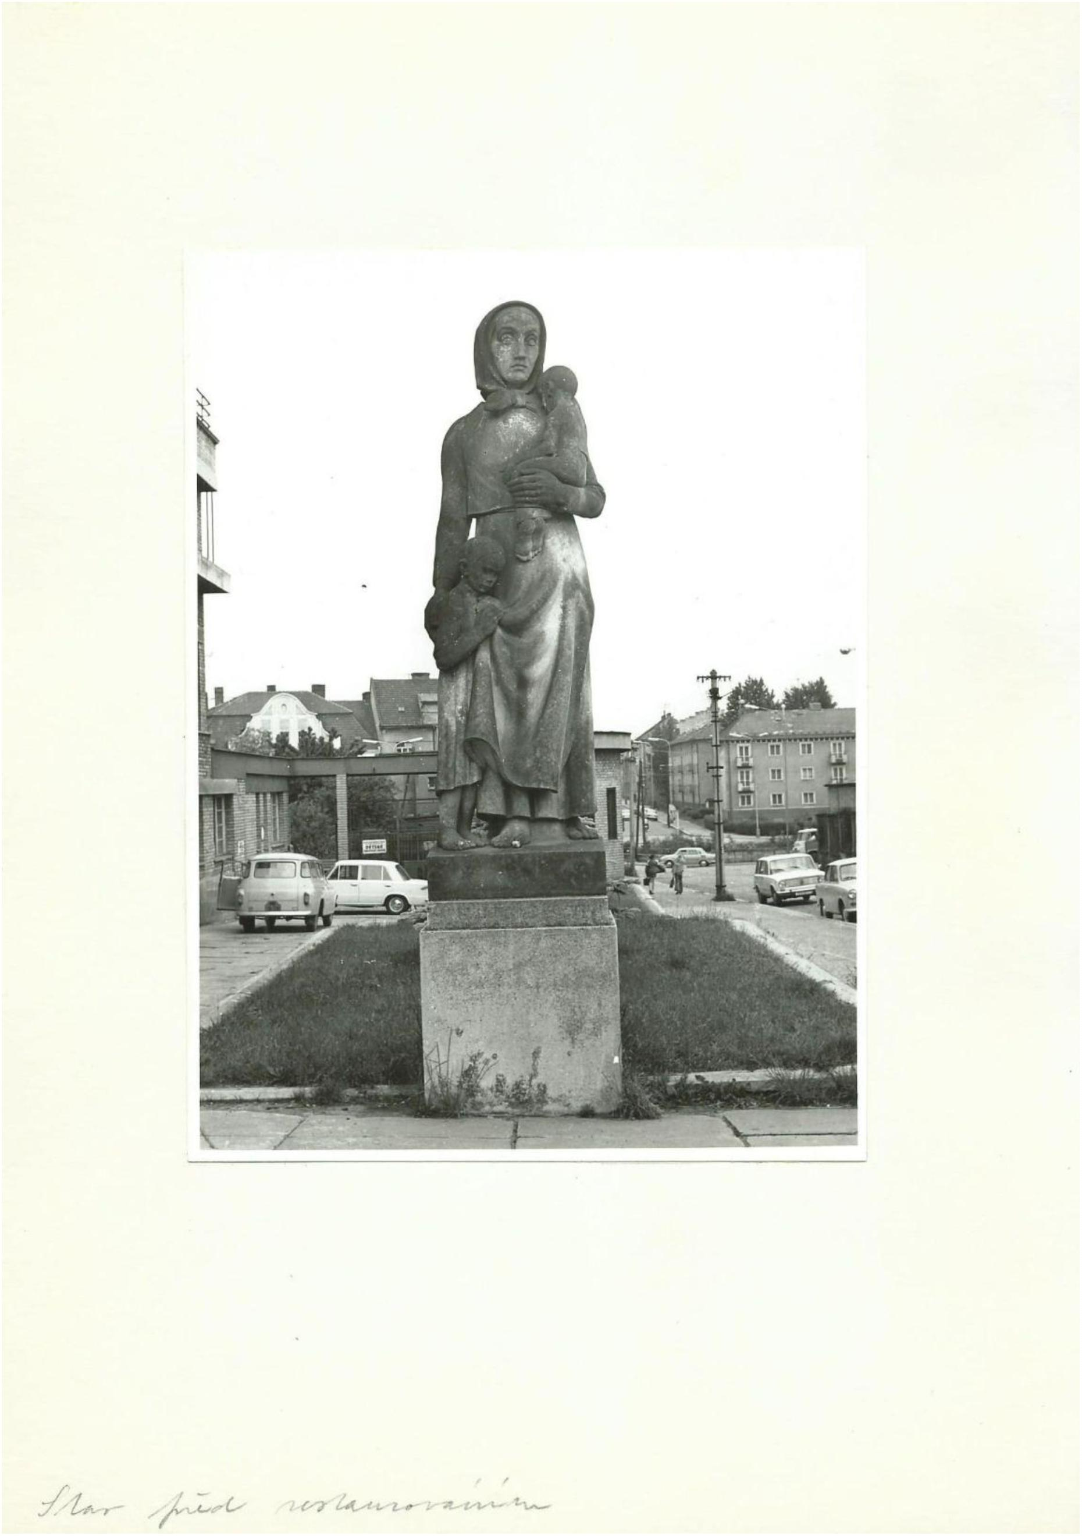

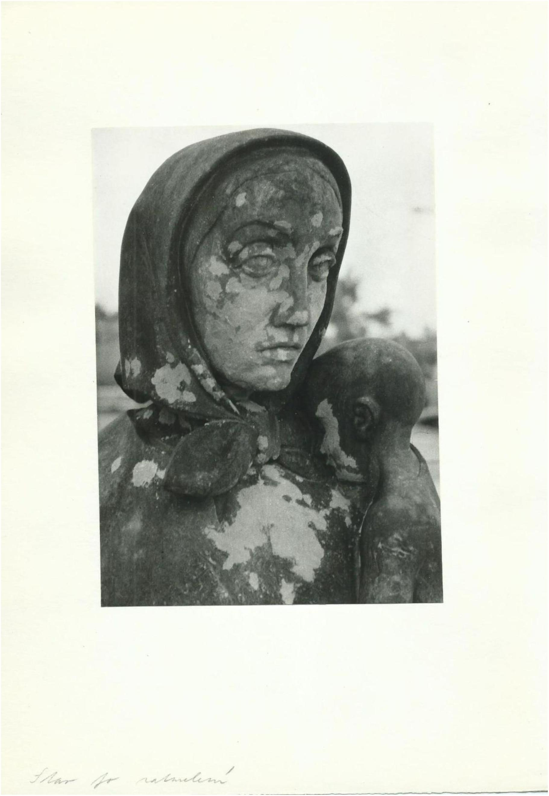

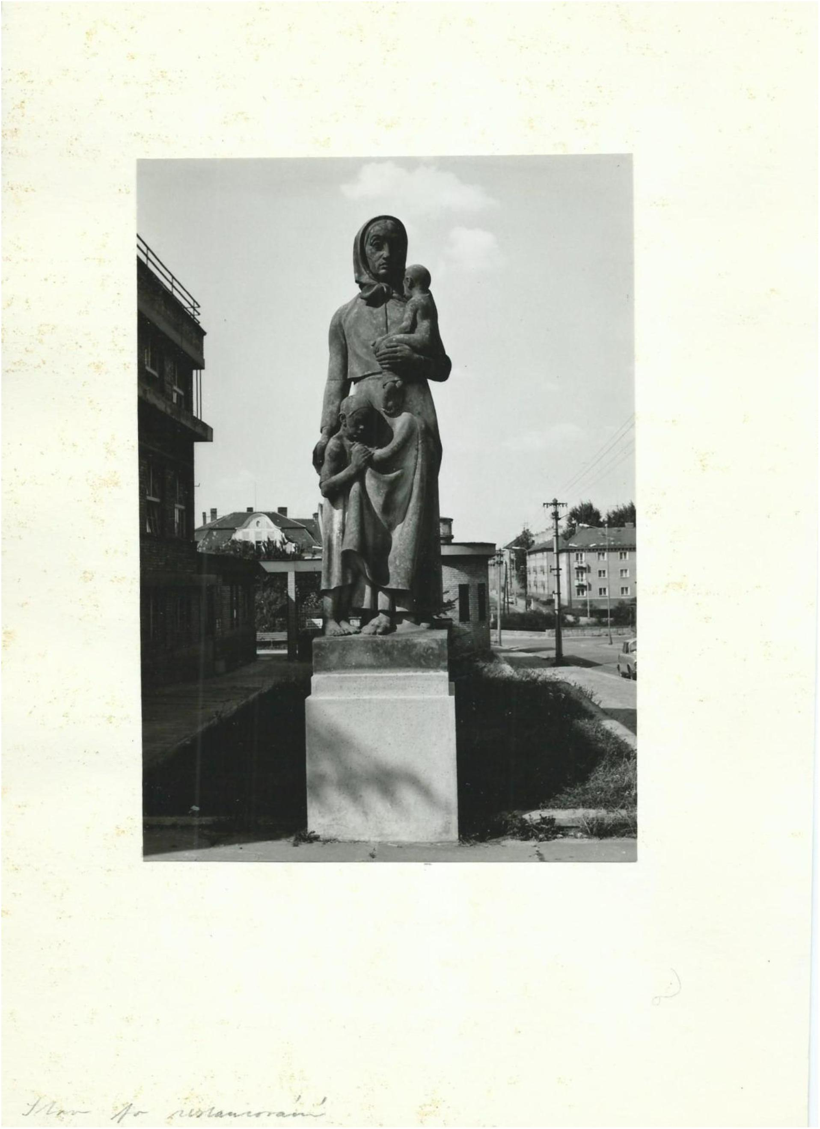

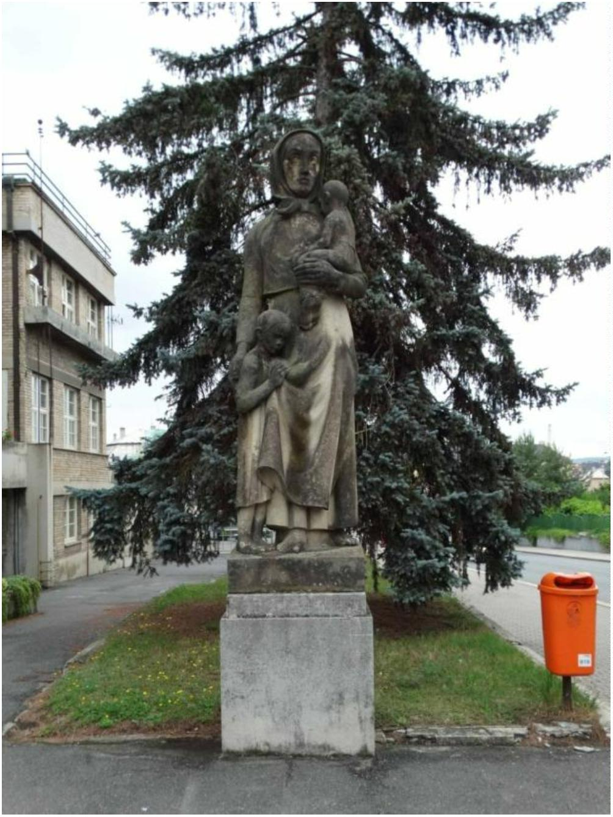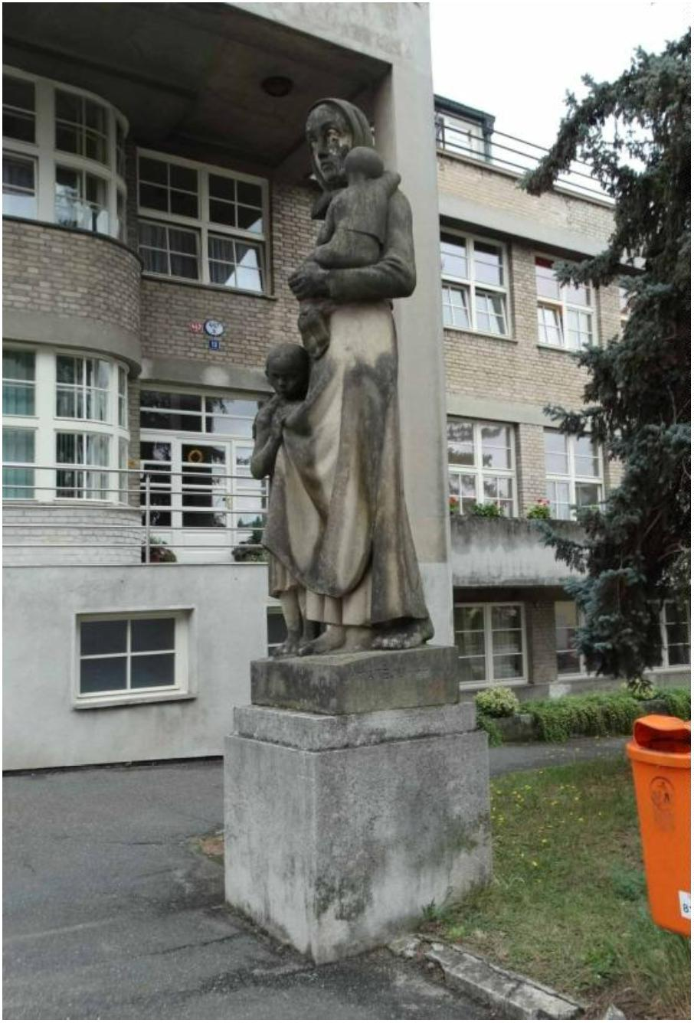 pohled zepředu (foto vlevo) a pohled z pravé strany (foto vpravo)zašpiněný povrch, tmavé krusty, zelená řasa, poškozené teraco soklu

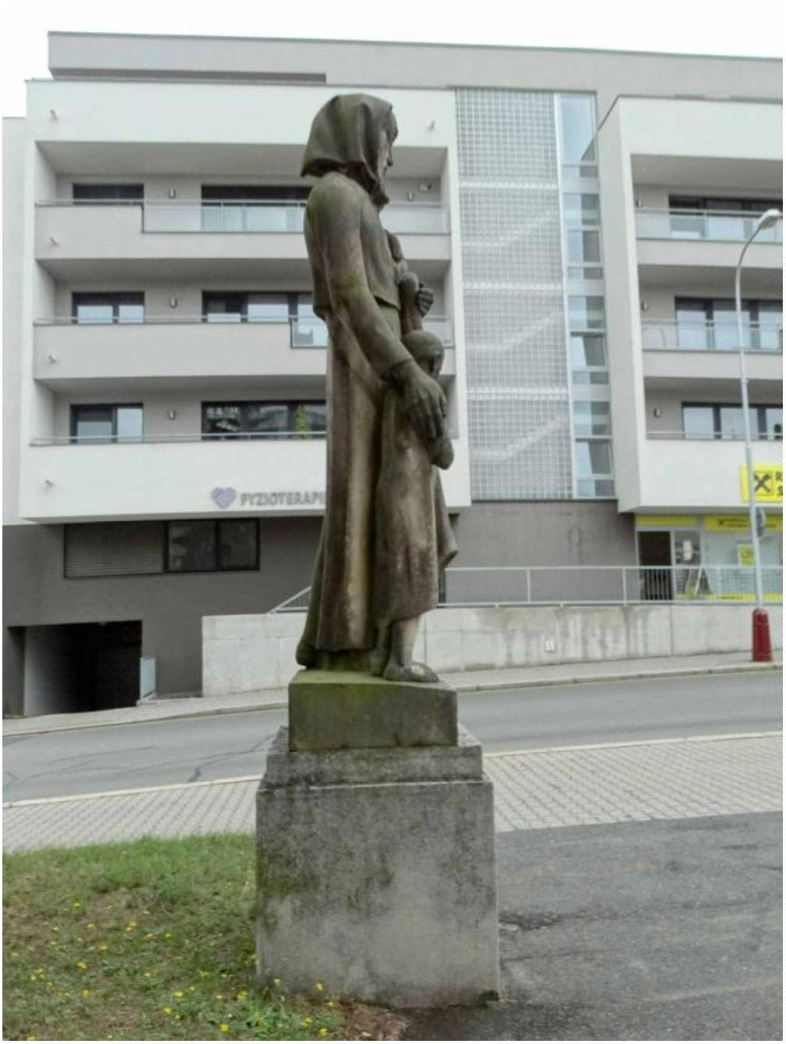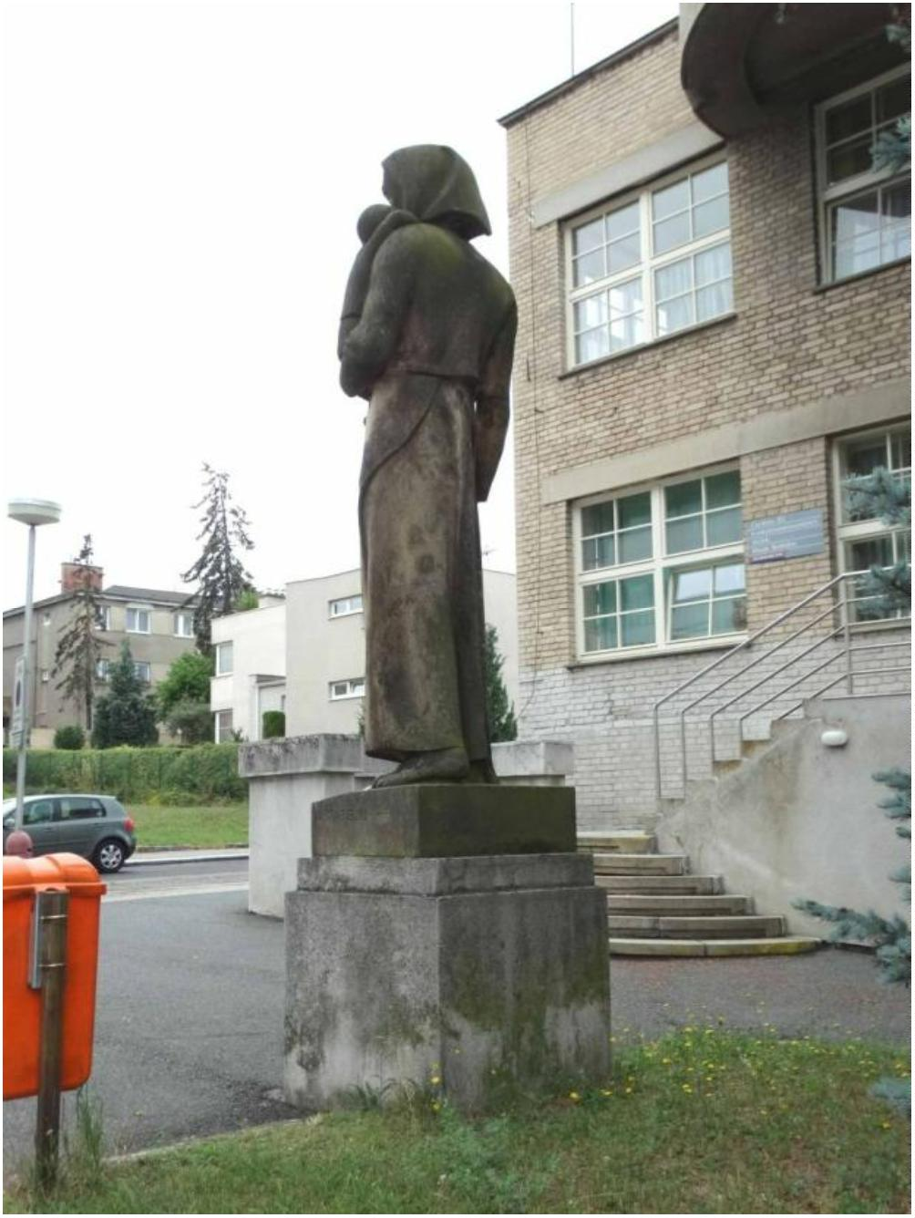pohled z levé strany (foto vlevo) a pohled zezadu (foto vpravo) zašpiněný povrch, tmavé krusty, zelená řasa, poškozené teraco soklu

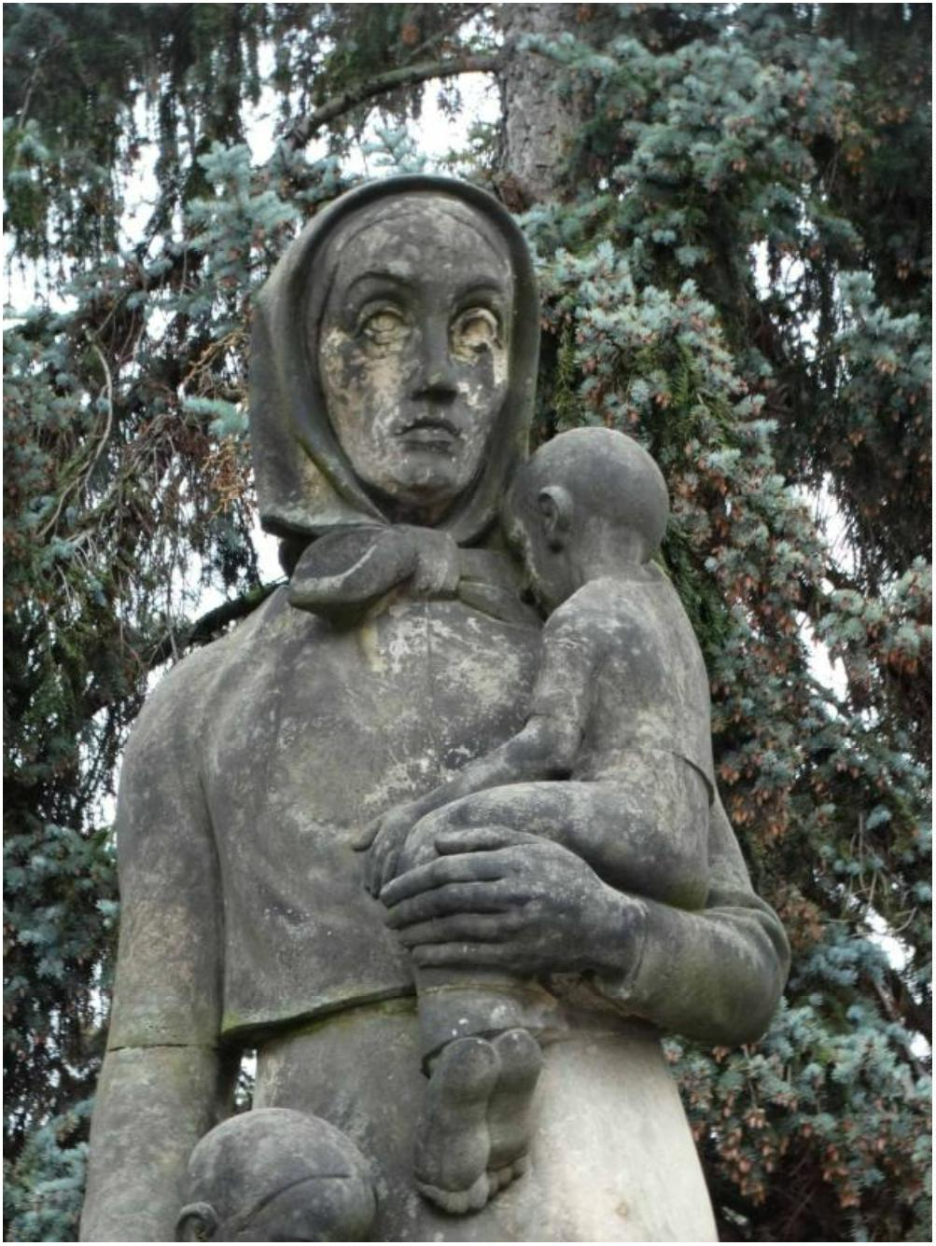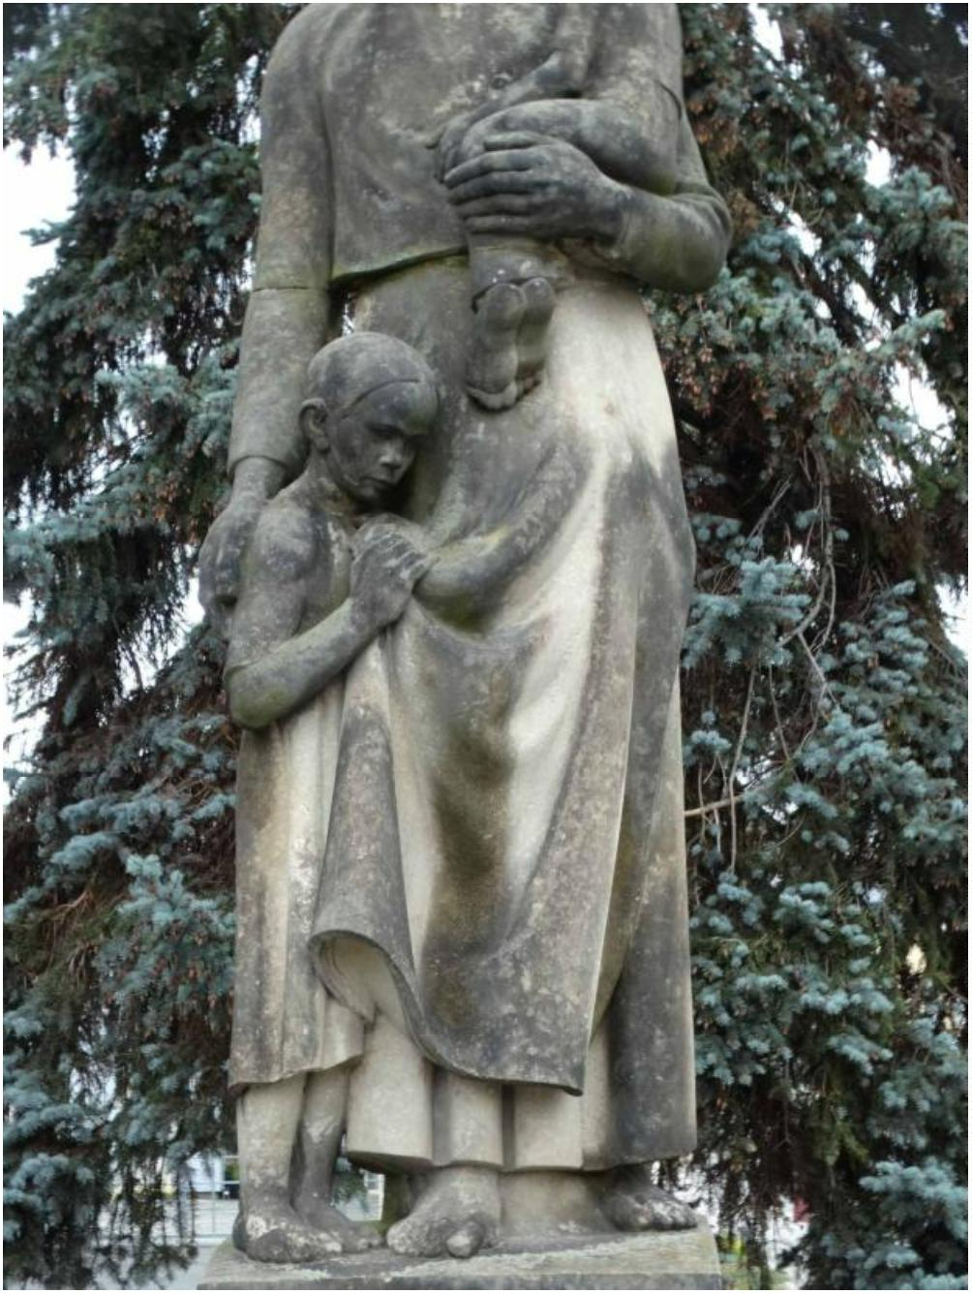horní část sochy (foto vlevo) a spodní část sochy (foto vpravo)

zašpiněný povrch, tmavé krusty, zelená řasa, otevřená spára mezi vrchním a spodním dílem sochy

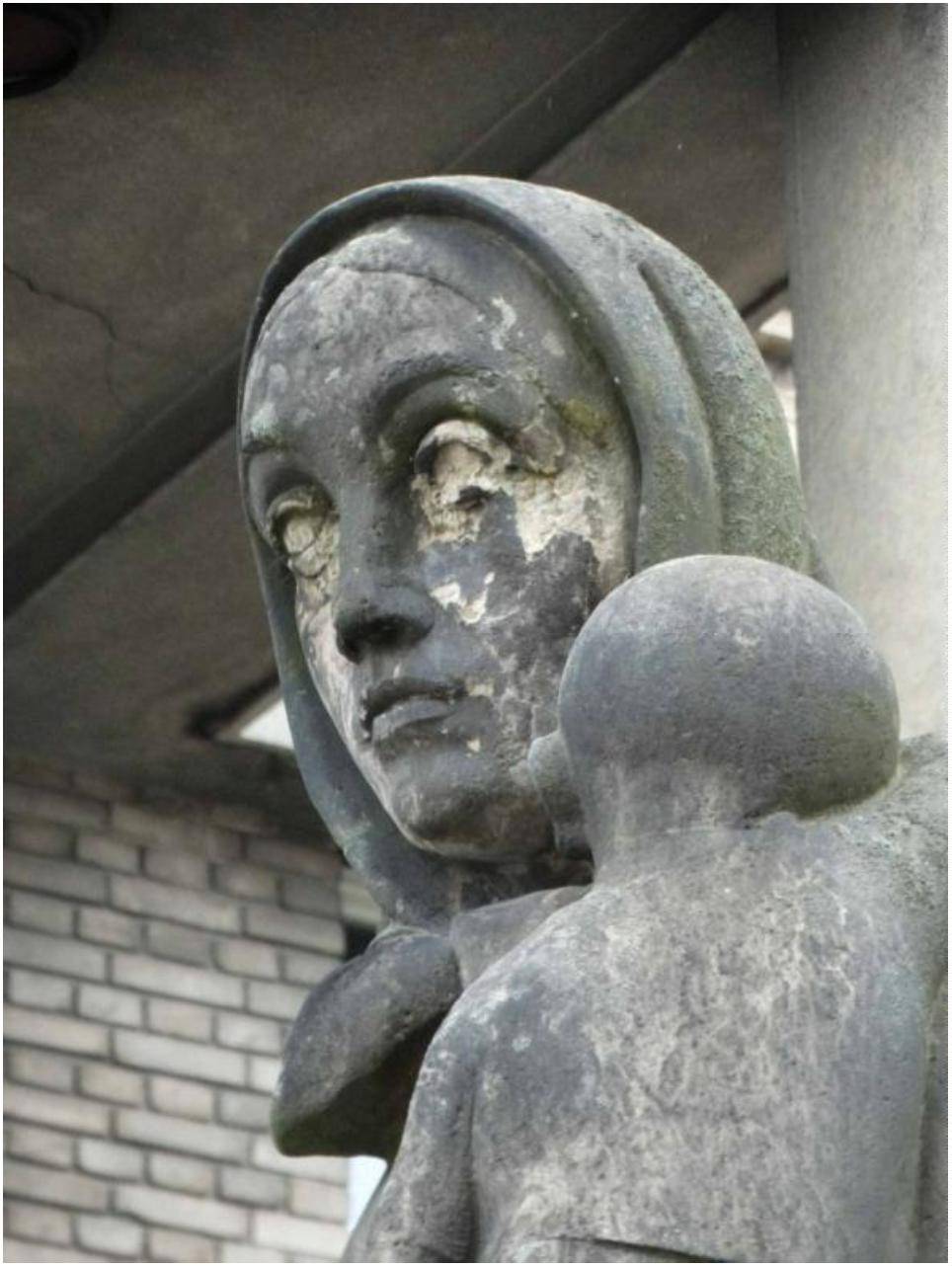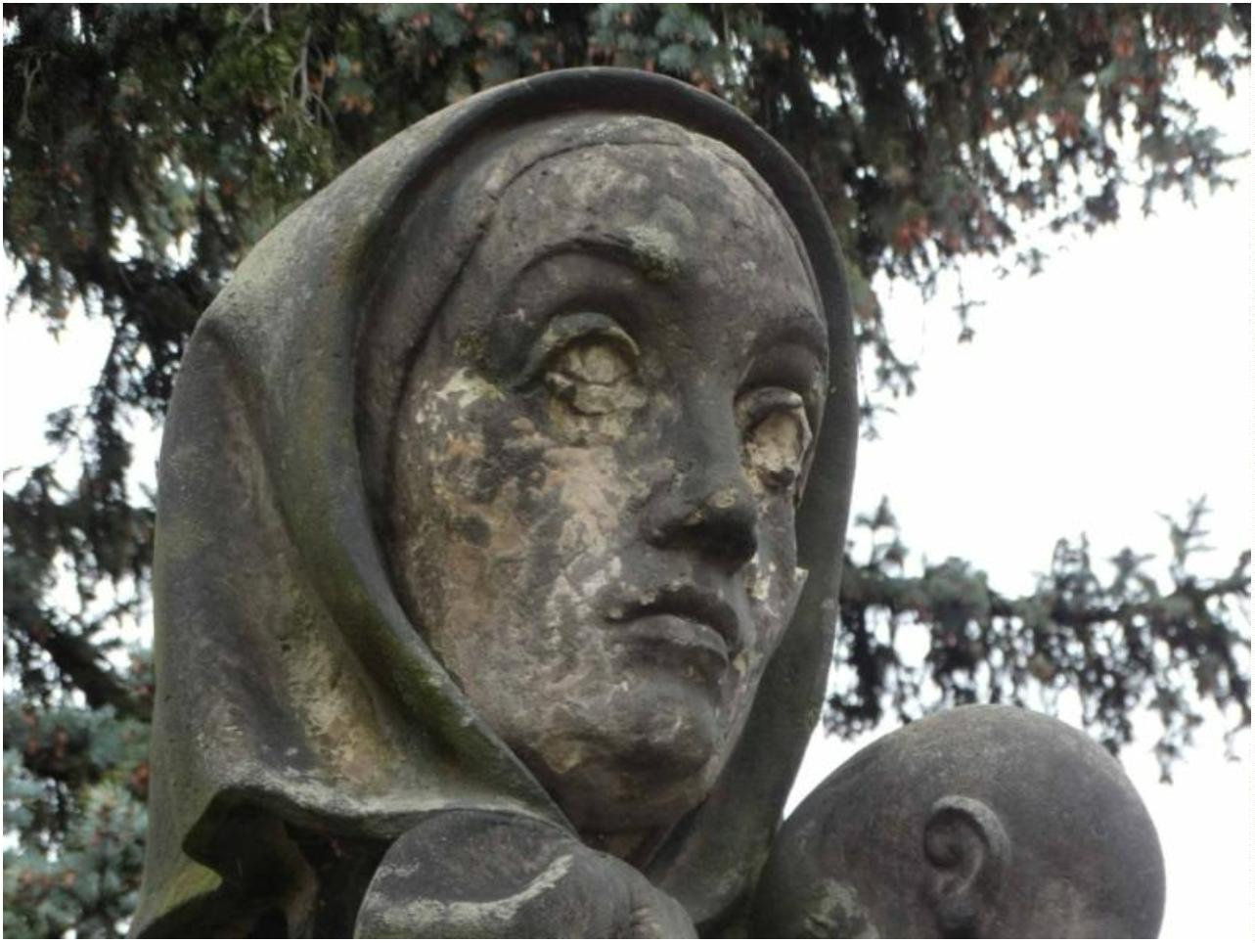hlava matky – poškozenýkámen, zbytek vysprávekz restaurování v r. 1975

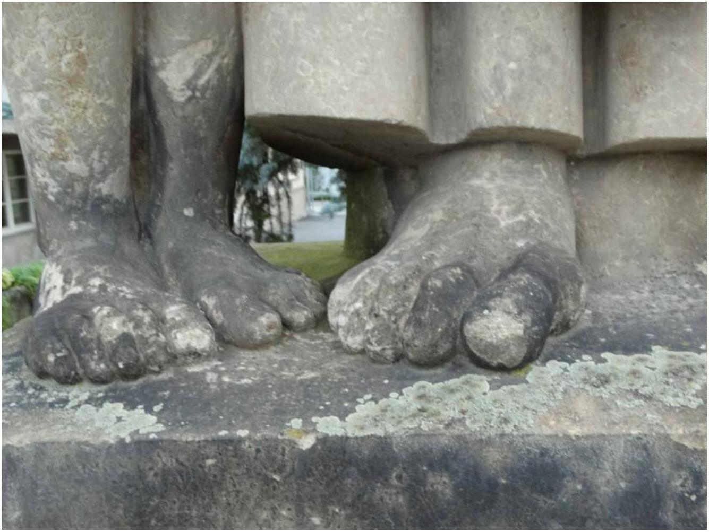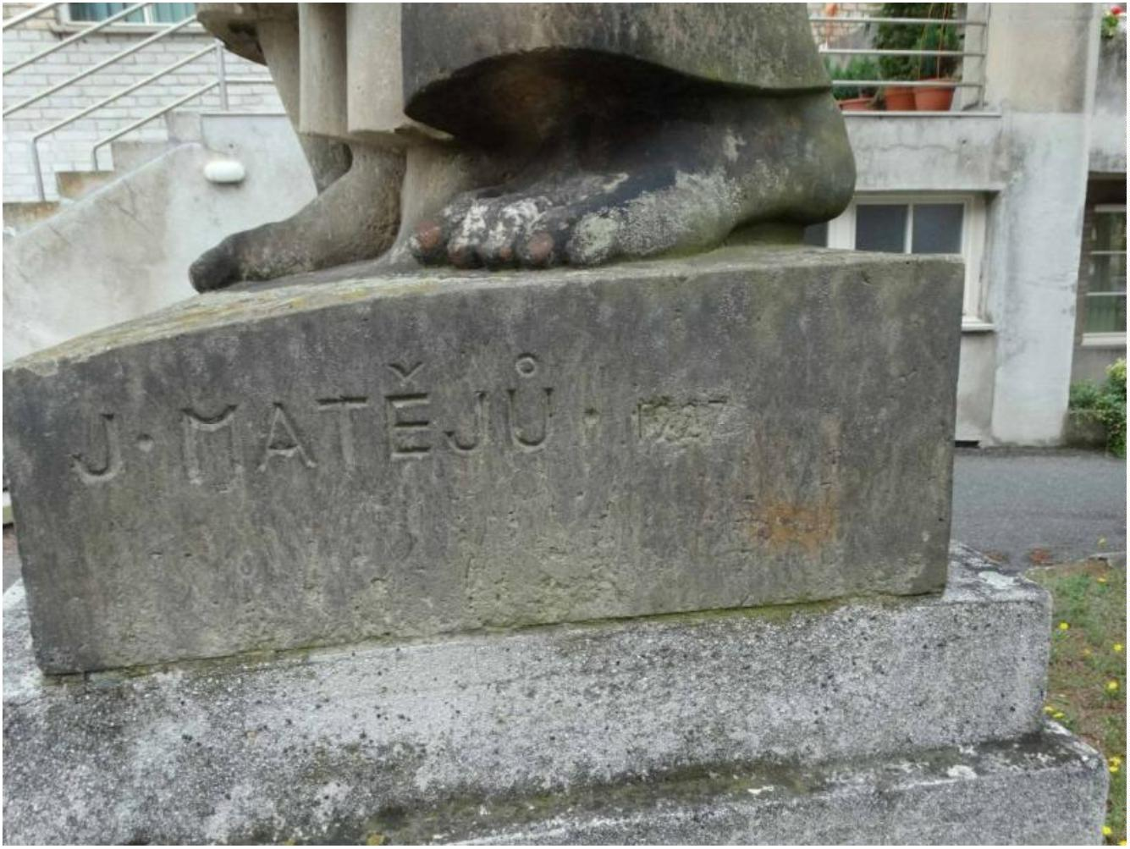nohy matky a chlapce - zašpiněný povrch, tmavé krusty, lišejníky, poškozený kámen

plintus sochy - zašpiněný povrch, tmavé krusty, lišejníky, poškozený kámen,

trhliny v terasovém soklu

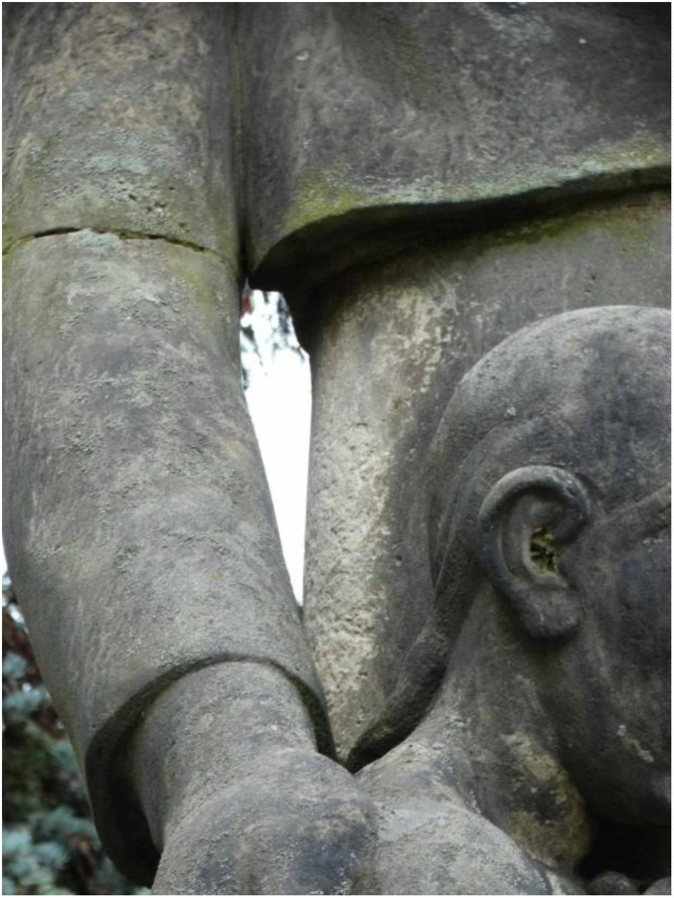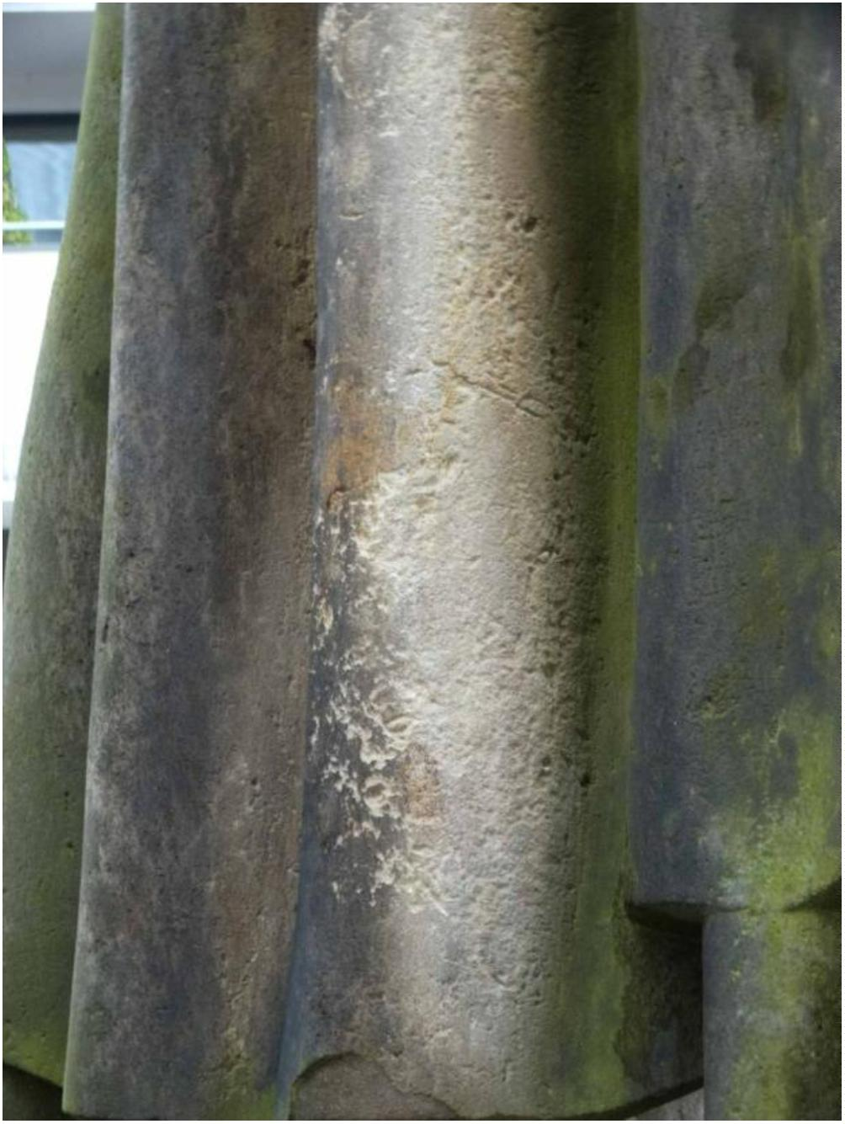detail povrchové koroze kamene

**Příloha č. 2**

|  |  |  |  |  |  |
| --- | --- | --- | --- | --- | --- |
| **CENTRUM 83 poskytovatel sociálních služeb, Václavkova 950, Mladá Boleslav , IČO: 00874680** | | | | | |
| **Restaurování sochy matky s dětmi od J. Matějů u objektu bývalého Masarykova domu (Havlíčkova 447, Mladá Boleslav)** | | | | | |
|
|  |  |  |  |  |  |
|  | **CELKOVÁ REKAPITULACE** |  |  |  |  |
|  | **SOUČET** |  |  |  | **145500,00** |
|  | DPH |  |  | 15,00% | 21825,00 |
|  | **CENOVÁ NABÍDKA** |  |  |  | **167325,00** |
|  |  |  |  |  |  |
| **Cenová nabídka prací v souladu s restaurátorským záměrem** | | jednotka | počet | jednotková cena bez DPH | cena celkem bez DPH |
| 1 | doplňující **restaurátorský průzkum** - bude probíhat během restaurátorských prací, bude zaměřený na další nová zjištění o památce | ks | 1,000 | 2500,00 | 2500,00 |
| 2 | **Biocidní zásah** - sanace biologických kultur (mat. Mechstop - f. Aqua), následně bude provedeno mechanické odstranění vyschlých spálených náletů | ks | 1,000 | 6000,00 | 6000,00 |
| 3 | **Očištění** omytím parním systémem se sníženým tlakem, oslabení ztmavlých míst chemickými zábaly (Remmers Fassadenreinegpaste) | ks | 1,000 | 19000,00 | 19000,00 |
| 4 | **Odstranění nevhodných vysprávek a spárování** - mechanicky**,** v rozsahu daném konzultacemi se zástupcem NPÚ ÚOPSČ Praha. Předpokládá se odstranění uvolněného spárování a vysprávek z restaurování v r. 1975. | ks | 1,000 | 9000,00 | 9000,00 |
| 5 | **Zpevnění** sochy bude provedeno celoplošně, metodou opakovaným smáčením povrchu, organokřemičitým zpevňovačem na bázi etylsilikátu f. Wacker. | ks | 1,000 | 26000,00 | 26000,00 |
| 6 | **Injektáže trhlin, lokální transfery** (sokl) - drobné trhliny a praskliny budou injektovány organickými materiály (Paraloid B 72, Akemi Super). Uvolněné části teraca, nebo ty části, kde injektáž nebude efektivní, budou sejmuty, očištěny a znovu osazeny na původní místo. Materiál pro zpětné přilepení bude vybrán dle situace a velikosti transferovaných částí (Akemi Super, Akemi Kleber). | ks | 1,000 | 14000,00 | 14000,00 |
| 7 | **Doplnění poškozených míst a spárování** bude provedeno na základě konzultací se zástupci NPÚ ÚOPSČ Praha, u sochy v minimální míře, u podstavce u rušivých míst. Poškozená místa kamene budou doplněna umělým kamenem na minerální bázi (Petra C - f. Aqua a Funcosil Restauriermörtel - f. Remmers) zabarveným do hmoty, měkčím než je okolní kámen, strukturou odpovídajícímu původnímu kameni. | ks | 1,000 | 29000,00 | 29000,00 |
| 8 | **Barevná retuš** – barevně nevyhovující místa budou sjednocena minerálními pigmenty rozpuštěnými v mat. Primal. | ks | 1,000 | 10000,00 | 10000,00 |
| 9 | **Hydrofobizace** socha bude hydrofobizována siloxanovým přípravkem s důrazem na místa vystavená dešťové vodě. Před hydrofobizací bude kámen napuštěn mat. Mechstop pro preventivní biocidní ošetření. | ks | 1,000 | 9000,00 | 9000,00 |
| 10 | **Restaurátorská zpráva** - závěrečná restaurátorská zpráva bude zpracována v souladu s ust. §10 odst. 4 vyhlášky č. 66/ 1988 Sb., kterou se provádí památkový zákon (včetně dokumentace v průběhu celého pracovního procesu) a bude předána ve třech vyhotoveních (NPÚ ÚOPSČ Praha, vlastník, MmMB - v zúžené verzi) s kompletní zprávou na elektronickém nosiči (např. CD). | ks | 1,000 | 8000,00 | 8000,00 |
| 11 | **Ostatní náklady -** lešení, montáž, demontáž, doprava, nájem atd. | ks | 1,000 | 13000,00 | 13000,00 |
|  | **SOUČET** |  |  |  | **145500,00** |
|  |  |  |  |  |  |
|  | V xxxxxxxxxxxxxx, 25.3.2023, ak.soch. M.Pokorný |  |  |  |  |

Příloha č. 3

***Magistrát města Mladá Boleslav***

***Odbor stavební a rozvoje města – oddělení památkové péče***

*Komenského náměstí 61, 293 01 Mladá Boleslav*

Č.j.: OStRM – 156602/2022/PP/MoBu/5-302 V Mladé Boleslavi dne 30. 12. 2022

xxxxxxxxx

E-mail: xxxxxx@mb-net.cz

***Centrum 83, poskytovatel sociálních služeb***

***Václavkova 950/II***

***293 01 Mladá Boleslav I***

**ROZHODNUTÍ**

Magistrát města Mladá Boleslav, odbor stavební a rozvoje města - oddělení památkové péče jako příslušný výkonný orgán státní památkové péče (dále jen „správní orgán“) posoudil žádost vlastníka nemovitosti //dle ustanovení § 14 odst. 1 zákona č. 20/1987 Sb., ve znění pozdějších předpisů (dále jen „památkový zákon“)// Středočeského kraje (IČO 70 891 095), se sídlem Zborovská 81/11, 150 00 Praha 5, kde s majetkem kraje hospodaří Centrum 83, poskytovatel sociálních služeb (IČO 00874680), se sídlem Václavkova 950, 293 01 Mladá Boleslav, ze dne 7. 12. 2022 ve věci: **„Restaurování sochy matky s dětmi od J. Matějů“** u objektu bývalého Masarykova domu okresní sociální péče, ulice Havlíčkova č. p. 447/13 v Mladé Boleslavi, na p. č. st. 1545 v k. ú. Mladá Boleslav, který je kulturní památkou zapsanou v Ústředním seznamu nemovitých kulturních památek ČR pod r. č. 105855, a po písemném vyjádření Národního památkového ústavu, územního odborného pracoviště středních Čech v Praze čj.: NPÚ-321/103074/2022 ze dne 19. 12. 2022 (správní orgán obdržel dne 22. 12. 2022), **rozhodl** podle ustanovení § 67 zákona č. 500/2004 Sb., správní řád, ve znění pozdějších předpisů, (dále jen „správní řád“) a **vydává** podle ustanovení § 14 odst. 3 památkového zákona toto **závazné stanovisko**:

Přílohou žádosti je restaurátorský průzkum a záměr restaurování: „Mladá Boleslav, socha matky s dětmi před hlavním průčelím bývalého Masarykova domu“, který vypracoval akademický sochař Martin Pokorný, č. licence MK 11339/93, Jeseniova 67, 130 00 Praha 3, z 11. 11. 2022. Záměr předpokládá doplňující restaurátorský průzkum, biocidní ošetření, čištění omytím parním systémem se sníženým tlakem, oslabení ztmavlých míst chemickými zábaly, odstranění nevhodných vysprávek a spárování, zpevnění provedené celoplošně organokřemičitými zpevňovačem na bázi etylsilikátu, injektáže trhlin, lokální transfery, doplnění poškozených míst a spárování, lokální barevná retuš, hydrofobizace siloxanovým přípravkem s důrazem na místa vystavená vodě. Před aplikací hydrofobizace bude provedeno preventivní biocidní ošetření.

**Restaurování sochy matky s dětmi u objektu bývalého Masarykova domu okresní sociální péče, ulice Havlíčkova č. p. 447/13 v Mladé Boleslavi, na p. č. st. 1545 v k. ú. Mladá Boleslav, je z hlediska zájmů státní památkové péče přípustné za následujících podmínek:**

**1. Před zahájení prací bude svoláno vstupní jednání za účasti vlastníka, zhotovitele, zástupce odborné organizace a zástupce výkonného orgánu památkové péče.**

**2. Budou prováděny zkoušky navrhovaných postupů (rozsah, míra čištění, snímání druhotných vysprávek, způsob a rozsah provádění doplňků i barevných retuší), které budou nejdříve prezentovány na vzorcích v rámci kontrolního dne k prokázání, že byla zvolena technologie a způsob provedení, jaké předpokládá restaurátorský záměr. Vzorek bude posouzen a teprve po konstatování orgánů státní památkové péče, že odpovídá technologickým a vzhledovým požadavkům kladeným na obnovené dílo, lze tyto práce provést jako celek.**

**3. Vlastník bude svolávat kontrolní dny za účasti zhotovitele, odborné organizace a správního orgánu.**

**4. Předání ukončených prací se uskuteční v rámci komise za účasti zástupců vlastníka, odborné organizace, správního orgánu a zhotovitele. V rámci komise budou také předány originály restaurátorské zprávy.**

***Odůvodnění***

Podle ustanovení § 14 odst. 1 památkového zákona byla podána dne 7. 12. 2022 vlastníkem nemovitosti Středočeským krajem (IČO 70 891 095), se sídlem Zborovská 81/11, 150 00 Praha 5, kde s majetkem kraje hospodaří Centrum 83, poskytovatel sociálních služeb (IČO 00874680), se sídlem Václavkova 950, 293 01 Mladá Boleslav, žádost o závazné stanovisko ve věci: „Restaurování sochy matky s dětmi od J. Matějů“ u objektu bývalého Masarykova domu okresní sociální péče, ulice Havlíčkova č. p. 447/13 v Mladé Boleslavi, na p. č. st. 1545 v k. ú. Mladá Boleslav, který je kulturní památkou zapsanou v Ústředním seznamu nemovitých kulturních památek ČR pod r. č. 105855. Přílohou žádosti je restaurátorský průzkum a záměr restaurování: „Mladá Boleslav, socha matky s dětmi před hlavním průčelím bývalého Masarykova domu“, který vypracoval akademický sochař Martin Pokorný, č. licence MK 11339/93, Jeseniova 67, 130 00 Praha 3, z 11. 11. 2022.

Záměr předpokládá doplňující restaurátorský průzkum, biocidní ošetření, čištění omytím parním systémem se sníženým tlakem, oslabení ztmavlých míst chemickými zábaly, odstranění nevhodných vysprávek a spárování, zpevnění provedené celoplošně organokřemičitými zpevňovačem na bázi etylsilikátu, injektáže trhlin, lokální transfery, doplnění poškozených míst a spárování, lokální barevná retuš, hydrofobizace siloxanovým přípravkem s důrazem na místa vystavená vodě. Před aplikací hydrofobizace bude provedeno preventivní biocidní ošetření.

Sousoší matky s dětmi je osazeno v areálu Masarykova domu okresní sociální péče v Mladé Boleslavi. Předmětem ochrany je dům čp. 447, stavba přístřešku pro zahradní náčiní a kočárky, socha matky s dětmi a pozemky vymezeného areálu. Někdejší Masarykův dům sociální péče náleží k zásadním stavbám moderní architektury z 20. let minulého století v Mladé Boleslavi. Byl realizován podle projektu z roku 1925 od předního českého architekta Jiřího Krohy. Součástí areálu, která zároveň tvoří umělecký výtvarný akcent, je projednávaná socha matky s dětmi z roku 1927. Sochu vytvořil rodák z nedalekých Kosmonos sochař Josef Matějů (1891-1967). Po studiu na kamenosochařské škole v Hořicích nastoupil v roce 1913 na Akademii výtvarných umění v Praze, kde studoval u profesora J. V. Myslbeka. K jeho dílům patří plastiky a sochy na veřejných budovách, zvláště na Mladoboleslavsku. Kromě kamenosochařských prací se věnoval také keramice. Projednávaná socha je hodnotnou součástí areálu a zároveň zastupuje moderní sochařskou tvorbu ve městě. Socha je osazena na jednoduchém dvoustupňovém kubickém podstavci ze světlého teraca. Na vysokém plintu stojí žena s šátkem na hlavě držící na levé ruce dítě. Z pravé strany se k postavě ženy připojuje postava druhého dítěte se sklopenou hlavou, které se drží matčiny zástěry. Výška sousoší i s podstavcem je cca 480 cm, dílo bylo vytvořeno ze dvou bloků jemnozrnného pískovce (lokalita Hořice). Poslední

restaurování díla proběhlo v roce 1975.

Ve smyslu ust. § 14 odst. 6 citovaného památkového zákona bylo ve věci vydáno písemné vyjádření Národního památkového ústavu, územního odborného pracoviště středních Čech v Praze čj.: NPÚ-321/103074/2022 ze dne 19. 12. 2022 (správní orgán obdržel dne 22. 12. 2022). Ve svém vyjádření tato odborná organizace státní památkové péče uvádí, že zamýšlené práce jsou v souladu se zájmem ochrany kulturně historických hodnot za následujících podmínek:

*1) Před zahájením prací bude svoláno vstupní jednání za účasti vlastníka, zhotovitele, zástupce NPÚ ÚOPSČ a zástupce výkonného orgánu památkové péče.*

*2) Budou provedeny zkoušky navrhovaných restaurátorských postupů, které budou předloženy k posouzení orgánům památkové péče.*

*3) V procesu restaurování budou svolávány vlastníkem kontrolní dny. Bude konzultován především rozsah a míra čištění, snímání druhotných vysprávek, způsob a rozsah provádění doplňků i barevných retuší. Veškeré procesy čištění je nutné provádět s maximálním důrazem na zachování povrchu kamene.*

*4) Předání ukončených prací se uskuteční v rámci komise za účasti zástupce vlastníka, zástupce NPÚ ÚOPSČ a zástupce výkonného orgánu památkové péče.*

*5) V rámci řízení bude předán originál restaurátorské zprávy NPÚ ÚOPSČ k archivování. Podoba restaurátorské zprávy je dána §10 odst. 4 Vyhlášky k provedení zákona č. 20/1987 Sb.*

V souladu s ustanovením § 36 odst. 3 správního řádu byla zástupci vlastníka před vydáním rozhodnutí v předmětné věci dána možnost vyjádřit se k podkladům dopisem čj: OStRM- 156602/2022/PP/MoBu/4 ze dne 22. 12. 2022. Vlastník této možnosti nevyužil.

Magistrát města Mladá Boleslav, odbor stavební a rozvoje města, oddělení památkové péče posoudil charakter restaurování sochy matky s dětmi a na základě výše uvedeného dospěl k závěru, že se jedná o dílo uměleckořemeslné ve smyslu § 14 odst. 8 památkového zákona. Zároveň v souladu s ustanovením § 14 odst. 3 památkového zákona je správní orgán povinen vycházet ze současného stavu poznání kulturně historických hodnot, které je nutno zachovat při umožnění realizace zamýšleného záměru. U kulturní památky jsou chráněné zejména ty hodnoty, pro které byla kulturní památka prohlášena, nesmí být způsobené nepříznivé změny stavu kulturní památky nebo jejího prostředí. Vlastník kulturní památky je povinen na vlastní náklad pečovat o její zachování, udržovat ji v dobrém stavu a chránit ji před ohrožením, poškozením, znehodnocením nebo odcizením. Vstupní jednání je osvědčeným krokem k ověření detailů při zahájení prací i celkového harmonogramu jejich provádění. Vzhledem k tomu je maximálně efektivní účast všech zainteresovaných stran, proto byla stanovena podmínka č. 1. Soulad některých navržených technologických postupů (míry čištění, provádění doplňků, náhrad či povrchových úprav) s navrženým způsobem obnovy popsaným v předloženém restaurátorském záměru, s novými zjištěními učiněnými po zahájení prací, a se vzhledovými požadavky kladenými na obnovené dílo je nejlépe posoudit před jejich celkovou realizací nejprve na vzorku. Tyto práce mají zásadní vliv na finální podobu památky. Nepochopením výtvarných a formálních slohových specifik může dojít k výrazným dezinterpretacím a tím i k narušení kulturně historických hodnot díla.

Úspěšný výsledek navržené obnovy je závislý na správné volbě navržených materiálů a vhodném a citlivém užití technologie, přičemž tuto problematiku nelze vyčerpávajícím způsobem pojednat prostřednictvím stanovených podmínek pro provedení prací. Během kontrolních dnů bude nutné ověřit na základě zkoušek rozsah a charakter plánovaných prací. Teprve na základě příznivých výsledků zkoušek daných postupů bude možné přistoupit k celkovým zásahům. Veškeré restaurátorské práce budou mít přímý dopad na celkovou podobu. Nevhodně použité technologie mohou být příčinou nenávratného poškození památky do budoucna. Proto musí být každý krok v dostatečném předstihu zvážen a dostatečně zdůvodněn, proto byly stanoveny podmínky č. 2 a č. 3. Podmínka č. 4 byla stanovena, protože závěrečná restaurátorská zpráva je důležitým informačním materiálem o provedeném restaurování a zároveň i podkladem pro péči o památku v budoucnu. V rámci ukončení prací je třeba účast všech zainteresovaných stran z důvodu posouzení kvality provedených prací i nastavení konkrétního následného ochranného režimu.

Správní orgán se domnívá, že navrženým restaurováním sochy matky s dětmi při dodržení všech podmínek stanovených ve výroku, dojde k zachování maximální možné dochované umělecko-historické hodnoty díla a jeho autenticity.

***Poučení o opravném prostředku***

Proti tomuto rozhodnutí lze podat dle ust. § 83 odst. 1 správního řádu odvolání do 15 dnů ode dne jeho doručení. V případě, že si uloženou písemnost ve lhůtě 10 dnů ode dne uložení nevyzvednete, považuje se za okamžik doručení poslední den této lhůty. Odvolání se podává ke Krajskému úřadu Středočeského kraje se sídlem v Praze, odboru kultury a památkové péče, Zborovská 11, Praha 5 – Smíchov prostřednictvím Magistrátu města Mladá Boleslav, odboru stavebního a rozvoje města – oddělení památkové péče, s potřebným počtem stejnopisů tak, aby jeden zůstal správnímu orgánu a aby každý účastník dostal jeden stejnopis.

xxxxxxxxxxxx

referent oddělení památkové péče

Na vědomí:

Národní památkový ústav, územní odborné pracoviště středních Čech v Praze